НАЦІОНАЛЬНИЙ ТЕХНІЧНИЙ УНІВЕРСИТЕТ УКРАЇНИ

«КИЇВСЬКИЙ ПОЛІТЕХНІЧНИЙ ІНСТИТУТ»

ФАКУЛЬТЕТ ІНФОРМАТИКИ І ОБЧИСЛЮВАЛЬНОЇ ТЕХНІКИ

КАФЕДРА ОБЧИСЛЮВАЛЬНОЇ ТЕХНІКИ

**Лабораторна робота №4**

з дисципліни **«**Архітектура комп’ютерів 3**»**

Виконав:

студент 3 курсу

групи ІВ-83

Чорноморець Влад

Перевірив:

Нікольський С.С.

Київ 2021 р.

**Тема:** РОЗРОБЛЕННЯ ПРОГРАМ ОБРОБКИ ДАНИХ ДЛЯ ПРОЦЕСОРНОГО ЯДРА CORTEX М4

**Мета**: Вивчення архітектурних особливостей, системи команд, принципів організації команд умовних та безумовних переходів та переходів на підпрограми, команд роботи з пам’яттю та способів адресації операндів.

**Варіант:**

Номер залікової книжки: 8328  


|  |  |  |  |
| --- | --- | --- | --- |
| h3 | h2 | h1 | Функція* |
| 0 | 0 | 0 |  |

h6 – 0, h5 – 0, h4 – 1, h3 – 0, h2 – 0, h1 – 0.

|  |  |  |  |  |  |
| --- | --- | --- | --- | --- | --- |
| h2 | h1 | *X*1 | *X*2 | *X*3 | *X*4 |
| 0 | 0 | –17 | 12 | 17 | 3 |

|  |  |  |  |
| --- | --- | --- | --- |
| h5 | h4 | h1 | Номер точки переходу на підпрограму |
| 0 | 1 | 0 | ІІІ |

|  |  |  |
| --- | --- | --- |
| h2 | h1 | Номер точки переходу на підпрограму |
| 0 | 0 | IX |

Виконання завдання:

1.

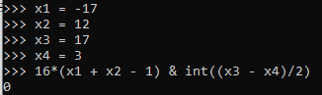

2.

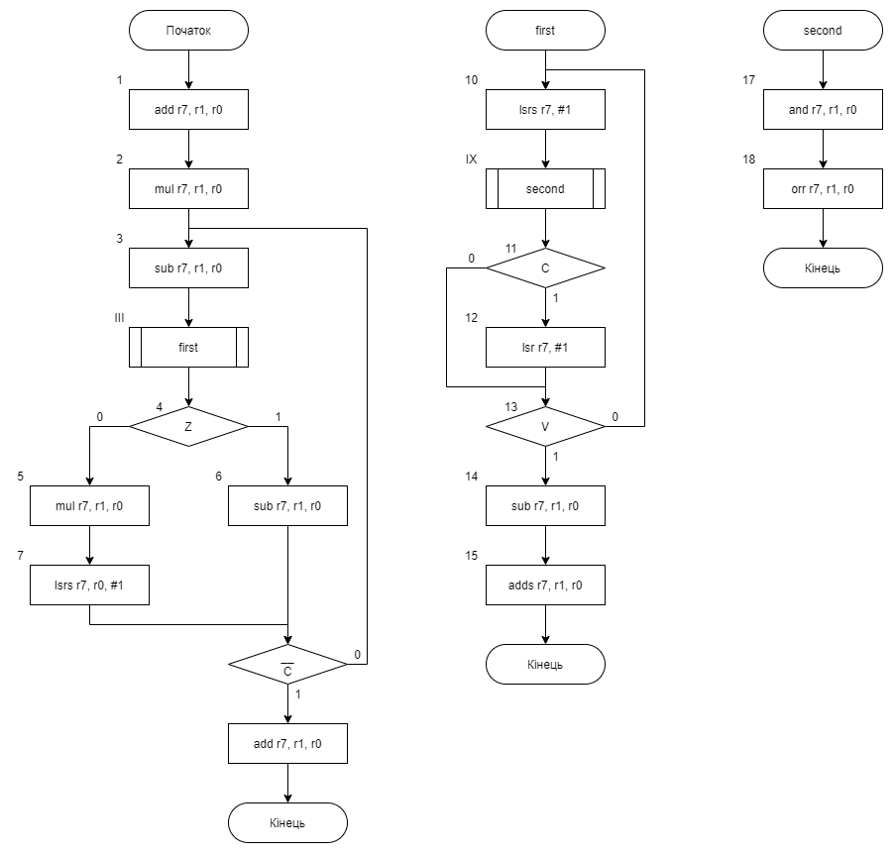

3. Регістри після закінчення роботи програми

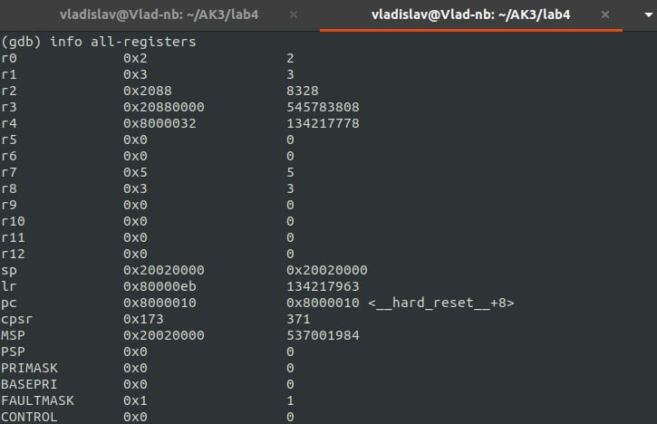

4. Код  
Lab1.s

|  |
| --- |
|  |
| .global lab1 |
|  | .syntax unified |
|  |  |
|  | #define NZK #8328 |
|  |  |
|  | lab1: |
|  | push {lr} |
|  |  |
|  | // F = 16(X1 + X2 - 1) & (X3 - X4)/2 |
|  |  |
|  | // get data memory |
|  | ldr r4, =xxx |
|  |  |
|  | // load X1, X2 to regs |
|  | ldm r4!, {r0, r1, r2, r3} |
|  |  |
|  | // X1 + X2 |
|  | adds r1, r3 |
|  | adc r0, r2 |
|  |  |
|  | // X1 + X2 - 1 |
|  | subs r1, #1 |
|  | sbc r0, #0 |
|  |  |
|  | // 16(X1 + X2 - 1) |
|  | mov r2, #4 |
|  | .x16: |
|  | lsls r1, #1 |
|  | lsl r0, r0, #1 |
|  | adc r0, #0 |
|  | subs r2, #1 |
|  | bne .x16 |
|  |  |
|  | // load X3, X4 to regs |
|  | ldm r4!, {r2, r3, r7, r8} |
|  |  |
|  | // (X3 - X4) |
|  | subs r3, r8 |
|  | sbc r2, r7 |
|  |  |
|  | // (X3 - X4)/2 |
|  | asrs r2, #1 |
|  | lsr r3, r3, #1 |
|  | IT CS |
|  | orrCS r3, #0x80000000 |
|  |  |
|  | // 16(X1 + X2 - 1) & (X3 - X4)/2 |
|  | and r3, r1 |
|  | and r2, r0 |
|  |  |
|  | // result correction |
|  | // 1) |
|  | ITTT VS |
|  | lsrVS r2, r2, #1 |
|  | lsrVS r3, r3, #1 |
|  | orrVS r2, #0x80000000 |
|  |  |
|  | // 2) |
|  | cmp r3, 0 |
|  |  |
|  | // 3) |
|  | ITT EQ |
|  | movEQ r3, NZK |
|  | lslEQ r3, r3, #16 |
|  |  |
|  | // 4) |
|  | mov r2, NZK |
|  |  |
|  | // 5) |
|  | and r0, r2, #0xC0000000 |
|  | cmp r0, #0x80000000 |
|  |  |
|  | // 6) |
|  | ITT EQ |
|  | asrEQ r2, r2, #1 |
|  | lsrEQ r3, r3, #1 |
|  |  |
|  | // 7) |
|  | IT VC |
|  |  |
|  | // result to mem |
|  | stmVC r4!, {r2, r3} |
|  |  |
|  | pop {pc} |
|  |  |

Lab2.s

|  |
| --- |
| .global lab2 |
|  | .syntax unified |
|  |  |
|  | lab2: |
|  | push {lr} |
|  | mov r0, #2 |
|  | mov r1, #3 |
|  |  |
|  | //1 |
|  | add r7, r1, r0 |
|  |  |
|  | //2 |
|  | mul r7, r1, r0 |
|  |  |
|  | x3: |
|  | //3 |
|  | sub r7, r1, r0 |
|  |  |
|  | bl first_jump |
|  |  |
|  | //4 |
|  | ITEE EQ |
|  |  |
|  | //6 |
|  | subEQ r7, r1, r0 |
|  |  |
|  | //5 |
|  | mulNE r7, r1, r0 |
|  |  |
|  | //7 |
|  | lsrsNE r7, r0, #1 |
|  |  |
|  | //8 |
|  | bCS x3 |
|  |  |
|  | //9 |
|  | add r7, r1, r0 |
|  |  |
|  | pop {pc} |
|  |  |
|  |  |
|  | first_jump: |
|  | push {lr} |
|  |  |
|  | x10: |
|  | //10 |
|  | mov r7, #1 |
|  | lsrs r7, #1 |
|  |  |
|  | //IX |
|  | bl second_jump |
|  |  |
|  | //11 |
|  | IT PL |
|  |  |
|  | //12 |
|  | lsrPL r7, #1 |
|  |  |
|  | //13 |
|  | bNE x10 |
|  |  |
|  | //14 |
|  | sub r7, r1, r0 |
|  |  |
|  | //15 |
|  | adds r7, r1, r0 |
|  |  |
|  | pop {pc} |
|  |  |
|  |  |
|  | second_jump: |
|  | push {lr} |
|  |  |
|  | //17 |
|  | and r7, r1, r0 |
|  |  |
|  | //18 |
|  | orr r7, r1, r0 |
|  |  |
|  | pop {pc} |